八下物理实验必考知识点归纳
9大实验必背考点70条

实验一：探究二力平衡实验
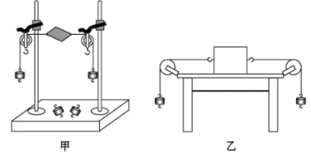

1.在探究究二力平衡问题时，什么因素影响实验结果？
摩擦力
2.你认为右图哪个实验更合理？
甲，应为乙物体受到的摩擦力大，对实验效果影响大。
3、如何判断物体是否处于平衡状态？
当物体保持静止或匀速直线运动状态时，都可以判定物体处于平衡状态．
4、实验中如何改变拉力的大小？
通过改变砝码的个数，来改变对小车的拉力大小．
5、定滑轮有什么作用？
改变拉力的方向。
6、如何探究两个力作用在同一物体上？
将纸板从中间剪开，观察纸板是否还处于平衡状态。
7、如何探究两个力在同一直线上？
把纸板转动一个角度，然后松手，观察小车的运动状态.
8、实验结论：
二力平衡条件：同体、等大、方向、共线。
9、实验方法：
控制变量法
10、选择静止状态的原因：
匀速运动状态不好控制
11、进行多次实验的目的：
得出普遍规律，避免偶然性。
实验二、探究滑动摩擦力大小与哪些因素有关
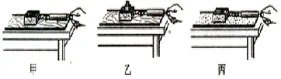

（1)测量原理：二力平衡
（2）测量方法：把木块放在水平长木板上，用弹簧测力计水平拉木块，使木块匀速运动，读出这时的拉力就等于滑动摩擦力的大小。
（3）结论：
接触面粗糙程度相同时，压力越大滑动摩擦力越大；压力相同时，接触面越粗糙滑动摩擦力越大。该研究采用了控制变量法。
（4）转换法应用：
通过拉力的大小来反映摩擦力的大小
（5）由前两结论可概括为：
滑动摩擦力的大小与压力大小和接触面的粗糙程度有关。实验还可研究滑动摩擦力的大小与接触面大小、运动速度，拉力大小等无关。
实验三、探究力与运动关系实验：（牛顿第一定律）
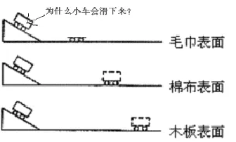

1、此实验让应让下车怎么滑下来？目的是什么？
让小车从斜面同一高度由静止滑下来；目的是使小车到达水平面时的速度相同。
2、通过什么知道阻力越小，物体运动减小的越慢？
小车运动的距离，阻力越少，小车运动的距离越远，说明物体运动减小的越慢。
3、这个实验斜面有何作用？
使小车滑下的速度相同。
4、实验结论：
物体受到的阻力越小，物体运动的距离越远，如果物体不受阻力，他将保持运动直线运动，并一直运动下去。
5、此实验采用的方法是？
控制变量法；转换法
6、牛顿第一定律能否通过实验探究出来？
不能，只能在实验基础上推理出来，因为不受力的物体是不存在的。
7、将此实验略加修改还能做哪个实验？
（1）将斜面长一些，增加刻度尺和秒表可以探究速度变化的实验。
（2）保证平面的材料相同，增加一个木块可以探究动能大小与哪些因素有关的实验。
实验四、探究压力作用效果与哪些因素有关
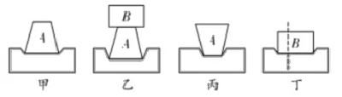

1.此实验采用的方法有:
控制变量法、转换法。
2.此实验使用海绵而不用木板为什么？
木板不容易产生形变，而海绵容易产生形变，便于观察实验现象。
3.比较图甲和图乙可以得到实验结论是：
受力面积一定时，压力越大，压力的作用效果越明显。（不能说压强越明显，因为探究这个实验时还没有提出压强的概念）
4.比较图乙和图丙可以得到实验结论是：
压力一定时，受力面积越大，压力的作用效果越明显。用海绵形变的大小来衡量压力作用效果的大小，是转换法；而在探究压力作用效果具体受哪个因素影响时，采用了控制变量的方法；
5.如果将图乙中的海绵换成木板，压力的作用效果与放海绵的作用效果相同吗？
相同，因为压力的效果与压力大小和受力面积有关，有其他因素无关，改成木板后只是我们观察不到效果而已。
6.小明同学实验时将物体B沿竖直方向切成大小不同的两块，如图所示．他发现它们对海绵的压力作用效果相同，由此他得出的结论是：压力作用效果与受力面积无关．你认为他在探究过程中的做法是否正确？原因是：她没有控制压力大小相同。
实验五、验证阿基米德原理实验
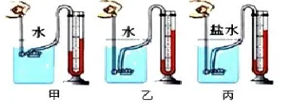

1、实验更合适的操作顺序是：
b a c d
2、实验中溢水杯倒水必须有水溢出后才能做实验，否则会出现什么结果?
会出现浮力大于物体排开水的重力
3、此实验弹簧测力计的示数关系是：
Fa-Fc=Fd-Fb
4、实验结论：物体受到的浮力等于物体排开液体的重力
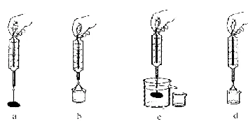
实验六、探究液体压强与哪些因素有关

1、由图1、图2可以知道液体压强产生的原因是：
液体受到重力作用；液体有流动性。（因此在太空失重情况下液体不会产生压强）
2、探究液体压强与哪些因素有关实验中，采用了哪些方法？
控制变量法、转换法
3、通过观察什么开知道液体压强大小的？
U型管内液面的高度差，高度差也大说明液体产生的压强也大”
4、实验前的两个操作：
（1）先检查U型管左右两边的液面是否相平。
（2）检查装置的气密性：（用手压金属盒上的橡皮膜，观察U型管中液面是否发生变化，若变化明显，则气密性良好）
5、实验时发现U型管内高度差没变化原因是什么？怎么解决？
气密性不好，拆下来重新安装。
6、使用的U型管是不是连通器？
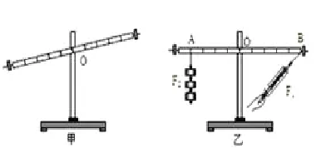
不是
7、此实验U型管内液体为什么要染成红色？
使实验效果明显，便于观察。
8、比较甲乙实验结论是：液体密度一定时，深度越深，液体产生的压强越大。
比较乙丙实验结论是：当液体深度相同时，液体密度越大，液体产生的压强越大。
9、如图甲乙，金属盒在水中的深度和U型管内液面的高度差大小有何关系？为什么？
相等，因为两侧产生的压强相等，液体密度相等，所以深度也相等。
10、如图丙，左侧金属盒的深度和U型管内液面的高度差大小有何关系？为什么？
U型管内高度差比金属盒的深度大。因为盐水的密度比水的密度大，两边压强相等，所以U型管内高度差比金属盒的深度大.
11、测量出U型管内液面的高度差，能否算出金属盒在左侧液体中的压强？
能，因为两侧压强相等。
实验七、探究杠杆平衡条件

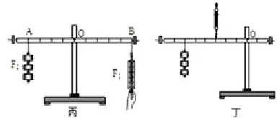

1、实验前杠杆的调节：左高左调，右高右调。平衡后实验过程中不能在调节平衡螺母。
2、将杠杆调成水平平衡的目的是：便于测量力臂
3、选择杠杆终点作为支点的好处：消除杠杆自身重力对实验的影响。
4、将砝码换成测力计的好处是：能直接测出拉力的大小，实验操作方便。
5、将砝码换成测力计的缺点是：测力计本身有重量，对实验有一定的影响，使弹簧测力计的示数变大。
6、如上图，乙图和丙图中，弹簧测力计的示数作怎样变化：由大变小，原因是力臂由小变大。
7、你认为哪个图更合理？
丁图，实验不受弹簧测力计的重力的影响。
8、使用弹簧测力计代替钩码最终目的是：更能正确认识力臂。
9、多次实验的目的是：避免实验的偶然性，是结论具有普遍规律。
实验八、探究滑轮组的机械效率
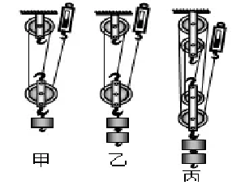

（1）原 理：有用功/总功。
（2）应测物理量：钩码重力G、钩码提升的高度h、拉力F、绳的自由端移动的距离S
（3）器 材：除钩码、铁架台、滑轮、细线外还需 刻度尺、弹簧测力计。
（4）步骤：必须匀速拉动弹簧测力计使钩码升高，
目的：保证测力计示数大小不变。
（5）结论：影响滑轮组机械效率高低的主要因素有：
A动滑轮越重，个数越多则额外功相对就多。
B提升重物越重，做的有用功相对就多。
C 摩擦，若各种摩擦越大做的额外功就多。
同一滑轮组：绕线方法和重物提升高度不影响滑轮机械效率。
（6）测量机械效率时为什么不能使弹簧测力计静止？机械效率会怎样？
当弹簧测力计静止时，绳子和滑轮之间没有摩擦力，拉力示数会变小，有用功在总功中占的比例增大，滑轮组的机械效率偏大。
实验九、探究决定动能大小的因素
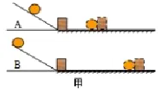

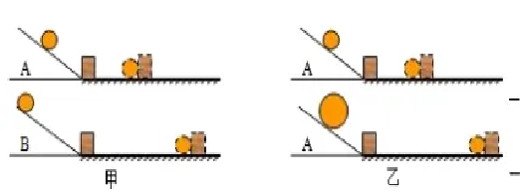

（1）猜想：动能大小与物体质量和速度有关；
（2）实验研究：
研究对象：小钢球
方法：控制变量法；转换法
如何判断动能大小：看木块被小钢球推动的距离多少
使质量不同的钢球从同一高度静止释放的目的：使小球到达水平面时的初速度相同；
如何改变钢球速度：使钢球从不同同高度滚下；
（3）分析归纳：保持钢球质量不变时结论：运动物体质量相同时，速度越大，动能越大；
保持钢球速度不变时结论：运动物体速度相同时，质量越大，动能越大；
（4）得出结论：物体动能与质量和速度有关；速度越大动能越大，质量越大动能也越大。
（5）斜面的作用：是物体具有速度并改变物体速度的大小。
（6）水平面的作用：是物体在竖直方向上受力平衡，在水平方向只受摩擦力。
（7）能量转化：在斜面上机械能转化过程：重力势能转化成动能 ， 在水平面上能力转化过程：动能转化为内能。
（8）木块最终停下来的原因：在水平面受到摩擦力。
（9）实验推理与假设：当水平面绝对光滑，小球将做匀速直线匀速，不能达到探究目的。
（10）超载、超速问题判断：超速时，质量不变，速度越大，动能越大；超载时，速度不变，质量越大，动能越大。
（11）用小球做实验有不足之处是：不能保证小球在水平面上沿直线运动。

八下物理实验必考知识点归纳
9大实验必背考点70条

实验一：探究二力平衡实验

1.在探究究二力平衡问题时，什么因素影响实验结果？
摩擦力
2.你认为右图哪个实验更合理？
甲，应为乙物体受到的摩擦力大，对实验效果影响大。
3、如何判断物体是否处于平衡状态？
当物体保持静止或匀速直线运动状态时，都可以判定物体处于平衡状态．
4、实验中如何改变拉力的大小？
通过改变砝码的个数，来改变对小车的拉力大小．
5、定滑轮有什么作用？
改变拉力的方向。
6、如何探究两个力作用在同一物体上？
将纸板从中间剪开，观察纸板是否还处于平衡状态。
7、如何探究两个力在同一直线上？
把纸板转动一个角度，然后松手，观察小车的运动状态.
8、实验结论：
二力平衡条件：同体、等大、方向、共线。
9、实验方法：
控制变量法
10、选择静止状态的原因：
匀速运动状态不好控制
11、进行多次实验的目的：
得出普遍规律，避免偶然性。
实验二、探究滑动摩擦力大小与哪些因素有关

（1)测量原理：二力平衡
（2）测量方法：把木块放在水平长木板上，用弹簧测力计水平拉木块，使木块匀速运动，读出这时的拉力就等于滑动摩擦力的大小。
（3）结论：
接触面粗糙程度相同时，压力越大滑动摩擦力越大；压力相同时，接触面越粗糙滑动摩擦力越大。该研究采用了控制变量法。
（4）转换法应用：
通过拉力的大小来反映摩擦力的大小
（5）由前两结论可概括为：
滑动摩擦力的大小与压力大小和接触面的粗糙程度有关。实验还可研究滑动摩擦力的大小与接触面大小、运动速度，拉力大小等无关。
实验三、探究力与运动关系实验：（牛顿第一定律）

1、此实验让应让下车怎么滑下来？目的是什么？
让小车从斜面同一高度由静止滑下来；目的是使小车到达水平面时的速度相同。
2、通过什么知道阻力越小，物体运动减小的越慢？
小车运动的距离，阻力越少，小车运动的距离越远，说明物体运动减小的越慢。
3、这个实验斜面有何作用？
使小车滑下的速度相同。
4、实验结论：
物体受到的阻力越小，物体运动的距离越远，如果物体不受阻力，他将保持运动直线运动，并一直运动下去。
5、此实验采用的方法是？
控制变量法；转换法
6、牛顿第一定律能否通过实验探究出来？
不能，只能在实验基础上推理出来，因为不受力的物体是不存在的。
7、将此实验略加修改还能做哪个实验？
（1）将斜面长一些，增加刻度尺和秒表可以探究速度变化的实验。
（2）保证平面的材料相同，增加一个木块可以探究动能大小与哪些因素有关的实验。
实验四、探究压力作用效果与哪些因素有关

1.此实验采用的方法有:
控制变量法、转换法。
2.此实验使用海绵而不用木板为什么？
木板不容易产生形变，而海绵容易产生形变，便于观察实验现象。
3.比较图甲和图乙可以得到实验结论是：
受力面积一定时，压力越大，压力的作用效果越明显。（不能说压强越明显，因为探究这个实验时还没有提出压强的概念）
4.比较图乙和图丙可以得到实验结论是：
压力一定时，受力面积越大，压力的作用效果越明显。用海绵形变的大小来衡量压力作用效果的大小，是转换法；而在探究压力作用效果具体受哪个因素影响时，采用了控制变量的方法；
5.如果将图乙中的海绵换成木板，压力的作用效果与放海绵的作用效果相同吗？
相同，因为压力的效果与压力大小和受力面积有关，有其他因素无关，改成木板后只是我们观察不到效果而已。
6.小明同学实验时将物体B沿竖直方向切成大小不同的两块，如图所示．他发现它们对海绵的压力作用效果相同，由此他得出的结论是：压力作用效果与受力面积无关．你认为他在探究过程中的做法是否正确？原因是：她没有控制压力大小相同。
实验五、验证阿基米德原理实验

1、实验更合适的操作顺序是：
b a c d
2、实验中溢水杯倒水必须有水溢出后才能做实验，否则会出现什么结果?
会出现浮力大于物体排开水的重力
3、此实验弹簧测力计的示数关系是：
Fa-Fc=Fd-Fb
4、实验结论：物体受到的浮力等于物体排开液体的重力
实验六、探究液体压强与哪些因素有关

1、由图1、图2可以知道液体压强产生的原因是：
液体受到重力作用；液体有流动性。（因此在太空失重情况下液体不会产生压强）
2、探究液体压强与哪些因素有关实验中，采用了哪些方法？
控制变量法、转换法
3、通过观察什么开知道液体压强大小的？
U型管内液面的高度差，高度差也大说明液体产生的压强也大”
4、实验前的两个操作：
（1）先检查U型管左右两边的液面是否相平。
（2）检查装置的气密性：（用手压金属盒上的橡皮膜，观察U型管中液面是否发生变化，若变化明显，则气密性良好）
5、实验时发现U型管内高度差没变化原因是什么？怎么解决？
气密性不好，拆下来重新安装。
6、使用的U型管是不是连通器？
不是
7、此实验U型管内液体为什么要染成红色？
使实验效果明显，便于观察。
8、比较甲乙实验结论是：液体密度一定时，深度越深，液体产生的压强越大。
比较乙丙实验结论是：当液体深度相同时，液体密度越大，液体产生的压强越大。
9、如图甲乙，金属盒在水中的深度和U型管内液面的高度差大小有何关系？为什么？
相等，因为两侧产生的压强相等，液体密度相等，所以深度也相等。
10、如图丙，左侧金属盒的深度和U型管内液面的高度差大小有何关系？为什么？
U型管内高度差比金属盒的深度大。因为盐水的密度比水的密度大，两边压强相等，所以U型管内高度差比金属盒的深度大.
11、测量出U型管内液面的高度差，能否算出金属盒在左侧液体中的压强？
能，因为两侧压强相等。
实验七、探究杠杆平衡条件

1、实验前杠杆的调节：左高左调，右高右调。平衡后实验过程中不能在调节平衡螺母。
2、将杠杆调成水平平衡的目的是：便于测量力臂
3、选择杠杆终点作为支点的好处：消除杠杆自身重力对实验的影响。
4、将砝码换成测力计的好处是：能直接测出拉力的大小，实验操作方便。
5、将砝码换成测力计的缺点是：测力计本身有重量，对实验有一定的影响，使弹簧测力计的示数变大。
6、如上图，乙图和丙图中，弹簧测力计的示数作怎样变化：由大变小，原因是力臂由小变大。
7、你认为哪个图更合理？
丁图，实验不受弹簧测力计的重力的影响。
8、使用弹簧测力计代替钩码最终目的是：更能正确认识力臂。
9、多次实验的目的是：避免实验的偶然性，是结论具有普遍规律。
实验八、探究滑轮组的机械效率

（1）原 理：有用功/总功。
（2）应测物理量：钩码重力G、钩码提升的高度h、拉力F、绳的自由端移动的距离S
（3）器 材：除钩码、铁架台、滑轮、细线外还需 刻度尺、弹簧测力计。
（4）步骤：必须匀速拉动弹簧测力计使钩码升高，
目的：保证测力计示数大小不变。
（5）结论：影响滑轮组机械效率高低的主要因素有：
A动滑轮越重，个数越多则额外功相对就多。
B提升重物越重，做的有用功相对就多。
C 摩擦，若各种摩擦越大做的额外功就多。
同一滑轮组：绕线方法和重物提升高度不影响滑轮机械效率。
（6）测量机械效率时为什么不能使弹簧测力计静止？机械效率会怎样？
当弹簧测力计静止时，绳子和滑轮之间没有摩擦力，拉力示数会变小，有用功在总功中占的比例增大，滑轮组的机械效率偏大。
实验九、探究决定动能大小的因素

（1）猜想：动能大小与物体质量和速度有关；
（2）实验研究：
研究对象：小钢球
方法：控制变量法；转换法
如何判断动能大小：看木块被小钢球推动的距离多少
使质量不同的钢球从同一高度静止释放的目的：使小球到达水平面时的初速度相同；
如何改变钢球速度：使钢球从不同同高度滚下；
（3）分析归纳：保持钢球质量不变时结论：运动物体质量相同时，速度越大，动能越大；
保持钢球速度不变时结论：运动物体速度相同时，质量越大，动能越大；
（4）得出结论：物体动能与质量和速度有关；速度越大动能越大，质量越大动能也越大。
（5）斜面的作用：是物体具有速度并改变物体速度的大小。
（6）水平面的作用：是物体在竖直方向上受力平衡，在水平方向只受摩擦力。
（7）能量转化：在斜面上机械能转化过程：重力势能转化成动能 ， 在水平面上能力转化过程：动能转化为内能。
（8）木块最终停下来的原因：在水平面受到摩擦力。
（9）实验推理与假设：当水平面绝对光滑，小球将做匀速直线匀速，不能达到探究目的。
（10）超载、超速问题判断：超速时，质量不变，速度越大，动能越大；超载时，速度不变，质量越大，动能越大。
（11）用小球做实验有不足之处是：不能保证小球在水平面上沿直线运动。

